Pengaruh Variasi Diameter Lubang Katup Tekan Terhadap Unjuk Kerja Pompa Hidram

I Ketut Tista Budiadnyana, Made Suarda dan Ainul Ghurri
Program Studi Teknik Mesin Universitas Udayana, Kampus Bukit Jimbaran Bali

Abstrak

Pompa hidram merupakan salah satu solusi alternatif untuk memenuhi kebutuhan air pada daerah terpencil yang belum terlayani oleh fasilitas listrik. Tujuan dari penelitian ini adalah untuk mengetahui unjuk kerja pompa hidram dengan cara memvariasikan diameter lubang katup tekan. Penelitian dilakukan dengan metode eksperimen dengan diameter badan pompa 62 mm, rasio antara diameter piringan (disk) dengan diameter lubang katup tekan adalah 1,5, volume tabung tekan 0,0083 m^3, tinggi permukaan air pada bak penggerak 1,82 m, diameter pipa penggerak 36,5 mm dengan panjang 9 m, diameter pipa penyalur 19,5 mm dengan panjang 9,5 m dan katup tekan yang digunakan adalah model plat. Hasil yang didapat dari penelitian ini adalah bahwa variasi diameter lubang ketup tekan pemberikan pengaruh terhadap unjuk kerja pompa hidram. Pada diameter lubang 13 mm sampai dengan 28 mm unjuk kerja pompa hidram mengalami peningkatan, sedangkan pada diameter lebih dari 28 mm unjuk kerja pompa hidram mengalami penurunan. Unjuk kerja pompa hidram maksimal didapat pada diameter lubang katup tekan 28 mm dengan diameter piringan (disk) katup tekan 42 mm.

Kata kunci: Pompa hidram, katup tekan, unjuk kerja, efisiensi

Abstract

Hydram pump is one alternative solution to meet the water needs in remote areas that have not been served by electricity facilities. The purpose of this research is to know the performance of hydram pump by varying diameter of the delivery valve hole. The experiment was conducted with experimental method with pump body diameter of 62 mm, the ratio between the disk height in the crutch 1.82 m, the diameter of the pipe is 36.5 mm with a length of 9 m, the diameter of the pipeline 19.5 mm with a length of 9.5 m and the delivery valve used is the plate model.The result of this research is that the variation of the diameter of the delivery valve hole is the influence of the hydra pump performance. In the hole diameter of 13 mm up to 28 mm the performance of the hydram pump has increased, while in diameter over 28 mm the performance of the hydram pump has decreased. Maximum hydram pump performance is obtained at the diameter of a 28 mm delivery valve hole with a disc diameter of 42 mm.

Keywords: Hydram pump, delivery valve, performance, efficiency

1. Pendahuluan
Air merupakan kebutuhan yang penting bagi kelangsungan hidup manusia, hewan dan tumbuhan. Salah satu upaya untuk memenuhi kebutuhan air untuk tempat yang lebih tinggi dari sumber air adalah dengan menggunakan pompa. Pada umumnya pompa memerlukan energi listrik sebagai sumber energi penggeraknya, namun pada dereah tertentu yang belum terlayani fasilitas listrik menjadi kendala dalam memenuhi kebutuhan air. Oleh sebab itu perlu dicarikan solusi alternatif untuk memenuhi kebutuhan air pada daerah tersebut. Salah satu alternatif adalah dengan menggunakan pompa hydraulic ram atau yang lazim disebut dengan pompa hidram.
Pompa hidram adalah suatu pompa yang bekerja secara otomatis yang menggunakan energi potensial air sebagai sumber energi penggerak untuk memompa sebagian air menuju tempat yang lebih tinggi tanpa menggunakan energi dari luar [1]. Prinsip kerja pompa hidram adalah memanfaatkan phenomena palu air (water hammer) akibat dari mekanisme kerja katup, yaitu katup limbah dan katup tekan. Katup limbah berfungsi untuk mengubah energi kinetik air yang mengalir melalui saluran atau pipa pengerak menjadi energi dinamis air Sedangkan fungsi dari katup tekan adalah untuk menghantarkan air dari badan pompa menuju tabung tekan.
Pengimplementasian pompa hidram di masyarakat memerlukan waktu penyetelan katup tekan yang lama, karena belum tersedianya acuan atau referensi mengenai ukuran lubang katup tekan yang menghasilkan unjuk kerja pompa hidram yang optimal. Oleh sebab itu sangat perlu dalaksanakan penelitian mengenai ukuran diameter lubang katup tekan yang sesuai untuk menghasilkan unjuk kerja pompa hidram yang optimal. Beberapa penelitian terkait dengan katup tekan diantaranya :
Suarda, dkk melakukan penelitian mengenai perancangan dan pengujian katup membran pada katup tekan pompa hidram, disimpulkan bahwa katup tekan model membran memberikan unjuk kerja atau performansi pompa hidram lebih baik dibandingkan dengan katup tekan model plat [2].
Nurhayati, dkk melakukan penelitian terkait pengaruh sudut pipa masuk (drive pipe) dan diameter katup penghantar (delivery valve) terhadap efisiensi pompa hidram 2 inchi, dapat disimpulkan bahwa sudut pipa masuk dan diameter katup penghantar mempengaruhi unjuk kerja pompa hidram dengan nilai efisiensi total tertinggi didapat pada variasi sudut pipa masuk 8º dan diameter katup penghantar 1,5 inchi [3]
Suarda, dkk melakukan penelitian tentang model dan simulasi katup tekan model plat, bola, dan setengah bola pada pompa hidram, hasil dari penelitian ini dapat disimpulkan bahwa bentuk katup tekan mempunyai pengaruh signifikan terhadap phenomena aliran, terutama pada saat katup mulai terbuka. Disamping itu katup tekan model bola membutuhkan gaya aliran yang lebih kecil untuk membuka dan menutup, sehingga akan dapat memberikan unjuk kerja pompa hidram yang lebih baik [4].
Taufiq, dkk melakukan penelitian tentang pengaruh variasi jarak kerja katup penghantar (delivery valve) terhadap kinerja pompa hidram, dari penelitian ini dapat disimpulkan variasi jarak kerja katup penghantar mempengaruhi debit pemompaan dan efisiensi pompa hidram [5].
Mengacu pada hal tersebut diatas, disamping jarak kerja katup tekan terdapat parameter lain yang berpengaruh terhadap opersional kerja pompa hidram seperti massa katup, diameter disk, dan diameter lubang katup tekan. Besarnya ukuran diameter lubang katup tekan akan mempengaruhi besarnya kapasitas air dari badan pompa menuju tabung tekan. Ditinjau dari persamaan kontinyuitas, semakin besar luas penampang saluran fluida maka semakin besar kapasitas aliran fluida yang melewati saluran tersebut, apabila kecepatan aliran fluida yang mengalir konstan. Oleh karena itu penulis tertarik untuk melakukan penelitian tentang pengaruh variasi diameter lubang katup tekan terhadap unjuk kerja pompa hidram.
Permasalahan yang dibahas dalam penelitian ini adalah bagaimana pengaruh variasi diameter lubang katup tekan terhadap unjuk kerja pompa hidram.
Batasan-batasan masalah dalam penelitian antara lain :
- Fluida yang digunakan adalah air
- Massa katup tekan yang digunakan adalah tetap
- Menggunakan katup tekan dengan panjang langkah tetap
- Tidak membahas gaya drag dan lift pada katup tekan
- Menggunakan perbandingan ukuran diameter disk dengan diameter lubang katup tekan yang sama, yaitu : 1,5

2. Metode Penelitian
2.1. Skema rancangan penelitian
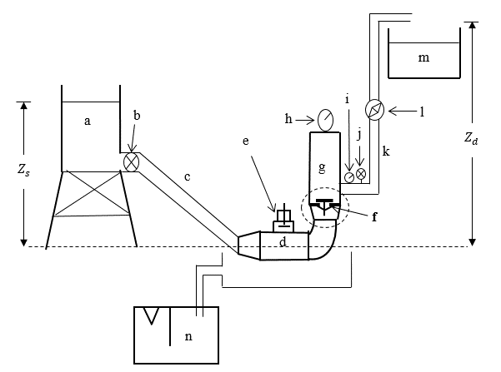

Gambar 1. Skema rancangan penelitian
Keterangan:
- Bak penggerak
- Gate valve pipa penggerak
- Pipa penggerak
- Badan pompa
- Katup limbah
- Katup tekan
- Tabung tekan
- Pressure gauge tabung tekan
- Pressure gauge pipa pengantar
- Control valve pipa pengantar
- Pipa pengantar
- Water meter
- Reservoir
- V- notch weir
Pengujian dilakukan dengan memvariasukan diameter lubang katup tekan mulai dari ukuran 13 mm, 18 mm, 23 mm, 28 mm dan 33 mm. Rasio antara diameter lubang dengan diameter disk dari kelima katup dibuat sama, sama dengan 1,5. Model katup tekan yang digunakan seperti pada Gambar 2.
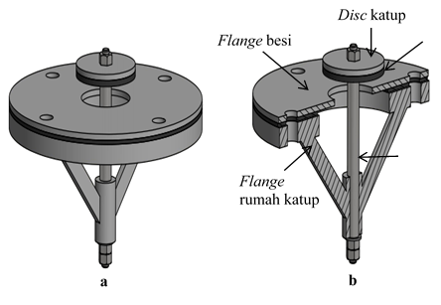
Gambar 2. Model uji katup tekan
- Tampak luar, (b) Tampak bagian dalam
2.2. Alat dan bahan penelitian
Adapun beberapa peralatan dan bahan – bahan yang diperlukan dalam melakukan pengujian adalah sebagai berikut :
a. Bahan yang diperlukan
Satu unit instalasi pompa hidram yang meliputi : badan pompa, katup tekan, katup limbah, bak penggerak, pipa penggerak, pipa penghantar, dan tabung tekan.
b. Alat – alat yang diperlukan :
1. Bor
2. Gerinda
3. Pisau
4. Toolkit
c. Komponen – komponen penunjang :
1. Stop watch
2. Jangka sorong
3. Meteran
4. Timbangan
5. Alat tulis
2.3. Tahap pengujian
Pengujian katup tekan pada pompa hidram dilakukan melalui tahap – tahap sebagai berikut :
- Pesiapan model test pompa hidram dan alat bantu pengujian.
- Pasang katup tekan dengan diameter lubang 13 mm
- Alirkan air ke dalam bak penggerak hingga penuh dan posisikan gate valve pada pipa penggerak dalam keadaan tertutp penuh.
- Kemudian buka gate valve pada pipa penggerak, jaga ketinggian air di dalam bak penggerak dengan mengalirkan air terus menerus sampai terjadi over flow.
- Lakukan pengecekan pada instalasi system pompa hidram dan pastikan tidak terjadi kebocoran.
- Start kerja pompa dengan cara membuka dan menutup katup limbah dan biarkan pompa bekerja beberapa saat
- Set tinggi tekan pemompaan () pada tekanan 0,5 bar dengan mengatur bukaan control valve pada pipa penyalur
- Setelah pompa bekerja normal dan stabil, catat ketinggian air yang keluar dari katup limbah melalui v – notch weir (), waktu untuk volume pemompaan 1 liter (), frekuensi pemompaan dalam rentang waktu 1 menit (Frek.), dan tekanan pada tabung tekan ()
- Ulangi langkah 8 sebanyak 3 (tiga) kali
- Ulangi langkah 7 – 9, untuk = 1,0 bar; 1,5 bar; 2,0 bar; 2,5 bar; 3,0 bar
- Ulangi langkah 2 sampai 8 untuk setiap penggantian diameter katup tekan yang akan diuji selanjutnya : 18 mm, 23 mm, 28 mm dan 33 mm

3. Hasil dan Pembahasan
3.1. Data hasil pengujian
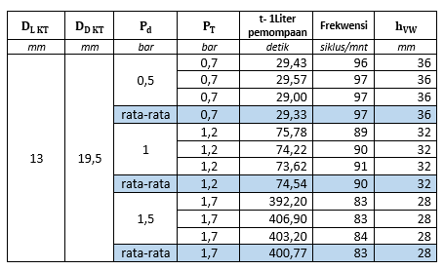
Tabel 1. Data pengujian diameter lubang katup tekan 13 mm

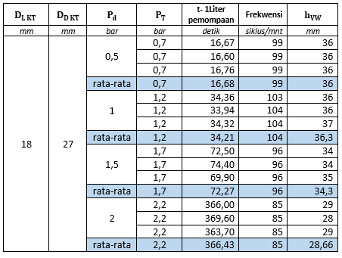
Tabel 2. Data pengujian diameter lubang katup tekan 18 mm

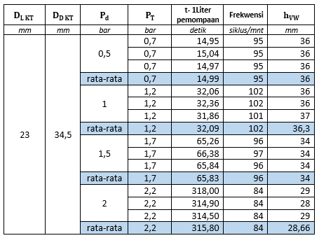
Tabel 3. Data pengujian diameter lubang katup tekan 23 mm
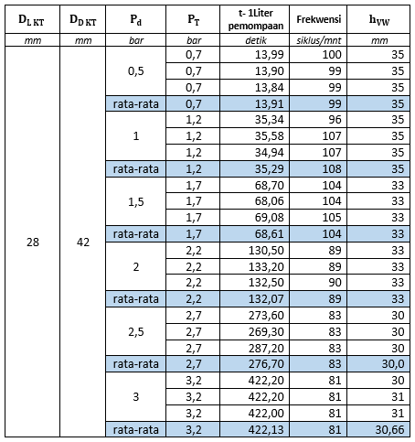
Tabel 4. Data pengujian diameter lubang katup tekan 28 mm

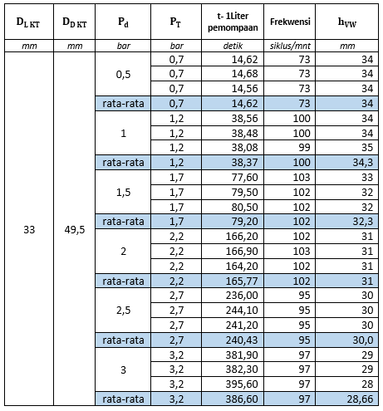
Tabel 5. Data pengujian diameter lubang katup tekan 33 mm
3.2. Pengolahan data
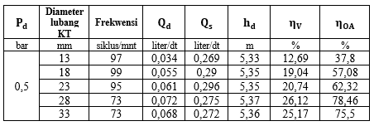
Tabel 6. Pengolahan data pada head tekanan pemompaan 0,5 bar

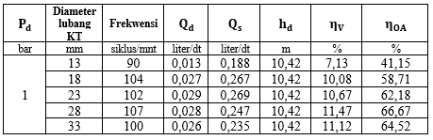
Tabel 7. Pengolahan data pada head tekanan pemompaan 1 bar
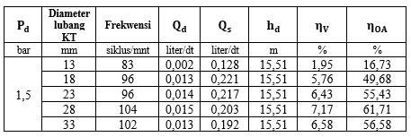
Tabel 8. Pengolahan data pada head tekanan pemompaan 1,5 bar

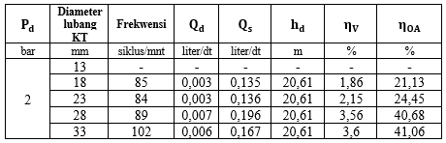
Tabel 9. Pengolahan data pada head tekanan pemompaan 2 bar

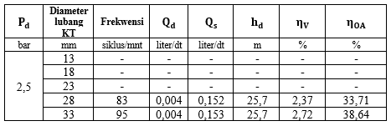
Tabel 10. Pengolahan data pada head tekanan pemompaan 2,5 bar

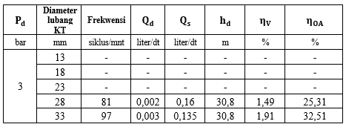
Tabel 11. Pengolahan data pada head tekanan pemompaan 3 bar
3.3. Pembahasan
3.3.1. Pengaruh diameter lubang katup tekan terhadap debit pemompaan pompa hidram
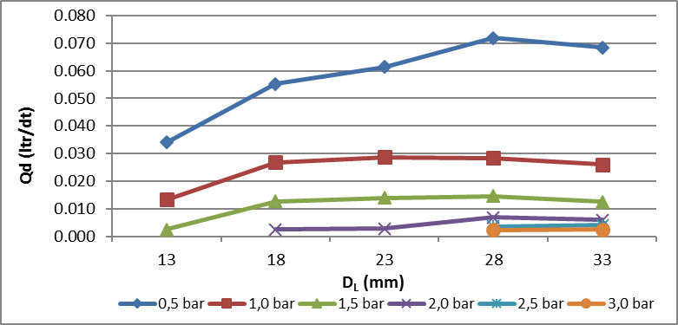
Gambar 3 Pengaruh diameter lubang katup tekan terhadap debit pemompaan (Qd)
Gambar 3 menunjukkan pengaruh tekanan pemompaan (Pd) terhadap debit pemompaan (Qd). Semakin tinggi head tekanan pemompaan maka debit pemompaan yang dihasil akan semakin kecil.
Selanjutnya dari Gambar 3 menunjukkan pengaruh ukuran diameter lubang katup tekan (D_{L}) terhadap debit pemompaan (Qd). Semakin besar lubang katup tekan maka semakin besar debit hasil pemompaan, namun semakin besar diameter lubang katup tekan maka dengan menggunakan rasio akan semakin besar diameter piringan (disk) katup tekan. Semakin besarnya diameter piringan katup tekan maka celah antara tabung tekan dengan pringan katup akan semakin kecil, hal ini mengakibatkan debit air yang melewati celah tersebut semakin kecil.
3.3.2. Pengaruh diameter lubang katup tekan terhadap debit air penggerak pompa hidram
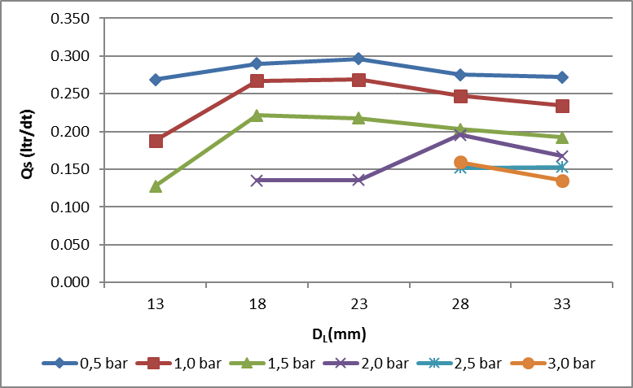
Gambar 4 Pengaruh diameter lubang katup tekan terhadap debit air penggerak (Qs)
Gambar 4 menunjukkan pengaruh head tekanan pemompaan (Pd) terhadap debit air penggerak(Qs). Semakin besar diameter lubang katup tekan maka semakin besar debit air penggerak. Debit air penggerak maksimum diperoleh pada tekanan pemompaan 0,5 bar.
Untuk pengaruh diameter lubang katup tekan terhadap debit air penggerak (Qs) yaitu Semakin besar diameter lubang katup tekan maka semakin besar debit air penggerak. Sehingga secara keseluruhan debit air penggerak maksimum diperoleh pada diameter lubang katup tekan 23 mm. Debit air penggerak dipengaruhi oleh debit pemompaan dan debit air keluar katup limbah.
3.3.3. Pengaruh diameter lubang katup tekan terhadap efisiensi volumetrik
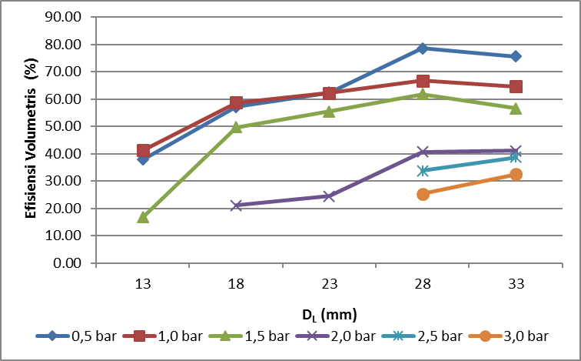
Gambar 5 Pengaruh diameter lubang katup tekan terhadap efisiensi volumetrik ()
Dari Gambar 5 menunjukkan pengaruh head tekanan pemompaan (Pd) terhadap efisiensi volumetrik (). Secara umum semakin besar head tekanan pemompaan maka efisiensi volumetrik yang dihasilkan semakin kecil, namun efisiensi volumetrik maksimum didapat pada tekanan pemompaan 0,5 bar.
Gambar 5 dapat dilihat pengaruh ukuran diameter lubang katup tekan terhadap efisiensi volumetrik (). Semakin besar diameter lubang katup tekan maka debit hasil pemompaan semakin besar, debit pemompaan semakin besar mengakibatkan efisiensi volumetrik yang dihasilkan semakin besar, namun efisiensi volumetrik maksimum didapat pada diameter lubang katup tekan 28 mm.
3.3.4. Pengaruh diameter lubang katup tekan terhadap efisiensi total
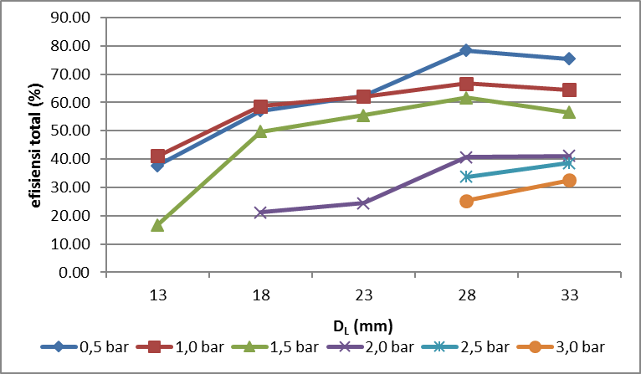
Gambar 5 Pengaruh diameter lubang katup tekan terhadap efisiensi total ()
Gambar 5 menunjukkan pengaruh head tekanan pemopaan (Pd) terhadap efisiensi total (). Semakin besar head tekanan pemompaan maka efisiensi total yang dihasilkan semakin kecil, namun efisiensi total maksimum didapat pada tekanan pemompaan 0,5 bar.
Gambar 5 dapat dilihat pengaruh ukuran diameter lubang katup tekan terhadap efisiensi total (). Semakin besar diameter lubang katup maka efisiensi total yang akan dihasilkan semakin besar, namun efisiensi total maksimum didapat pada diameter lubang katup tekan 28 mm.
Semakin besar diameter lubang katup tekan akan mengakibatkan semakin besar debit aliran yang melewati lubang katup, akan tetapi semakin besar diameter lubang katup tekan dengan menggunakan rasio antara diameter piringan (disk) dengan diameter lubang tidak menjamin debit hasil pemompaan yang dihasilkan semakin besar. Hal ini dikarenakan dengan semakin besarnya diameter piringan katup tekan maka celah antara tabung tekan dengan pringan katup akan semakin kecil, hal ini mengakibatkan debit air yang melewati celah tersebut semakin kecil. Efisiensi total dipengaruhi oleh debit air pemompan (Qd). Pada diameter katup 33 mm debit pemompaan mengalami penurunan mengakibatkan efisiensi total yang dihasilkan menurun.
4.1. Kesimpulan
Berdasarkan hasil penelitian menggunakan pompa hidram dengan diameter badan pompa 62 mm, diameter pipa penggerak 36,5 mm, panjang pipa penggerak 9 m dan tinggi permukaan air penggerak 1,82 m dapat disimpulkan bahwa variasi diameter lubang katup tekan memberikan pengaruh terhadap unjuk kerja pompa hidram. Semakin besar diameter lubang katup tekan menghasilkan unjuk kerja pompa hidram semakin meningkat. Unjuk kerja pompa hidram maksimum diperoleh pada diameter lubang katup tekan 28 mm.

4.1. Saran
- Diharapkan pada penelitian selanjutnya memvariasikan rasio antara ukuran diameter disk dengan diameter lubang katup tekan untuk mendapatkan unjuk kerja pompa hidram yang lebih efisien.
- Untuk penelitian selanjutnya diharapkan menggunakan desain/model katup tekan yang berbeda untuk meningkatkan efisiensi pompa hidram.

Daftar Pustaka

[1] Nambiar, P., Shetty, A., Thatte, A., Lonkar, S., and Jokhi, V., 2015, Hydraulic Ram Pump Maksiming Effisiency. International Confrence on Technologies for Sustainable Development (ICTSD), 4 – 6 Feb 2015, Mumbai – India, Published by IEEE.

[2] Suarda, M., Suarnadwipa, N., 2013, Perancangan dan Pengujian Katup Membran pada Katup Tekan Pompa Hydram (Design and Performance Assesment of Membran Delivery Valve Hydram Pump), Mechanical, Vol. 4 No. 1, Maret 2013, Bandar Lampung.

[3] Nurhayati, Jafri, M., Muda, N., 2016, Study Eksperimental Pengaruh Sudut Pipa Masuk (Driven Pipe) dan Diameter Katup Penghantar (Delivery Valve) terhadap Efisiensi Pompa Hidram 2 Inchi, LJTMU , Vol. 03 No. 02, Oktober 2016, NTT

[4] Suarda, M., Suryawan, A.A.A, Suweden, N., 2015, Model dan Simulasi Katup Tekan Model Plat, Bola, dan Setengah Bola pada Pompa Hidram, Proseding Seminar Nasional Sains dan Teknologi 2015, Kuta 29 -30 Oktober 2015, Hal. 1363 – 1369, Udayana University Press.

[5] Taufiq, M.D.A., Putra, T.D., Suriansyah, 2016, Pengaruh Variasi Jarak Kerja Katup Penghantar (Delivery Valve) terhadap Kinerja Pompa Hidram, Widya Teknika, Vol. 24 No. 2, Oktober 2016, Malang.

